**Битва за Cлабость** – это настольная многопользовательская карточная PvP игра, целью которой является победа над своим оппонентом.

**Подготовка к “битве”**

Перед началом сражения каждый игрок должен выбрать себе колоду определённой фракции (на данный момент это “Горы” и “Болото”). Для каждой фракции доступны определённые карты, связанные с выбранной фракций по стилистике и обладающие неким набором уникальных параметров и способностей. От выбора фракции будет зависеть выбор вашей стратегии на игру и полученный вами игровой опыт.

После выбора фракции вашему взору будет предоставлено игровое поле 8x6 ячеек (Реальный прототип см. на рис. 1). Каждому игроку нужно выдать 5 стопок карт, соответствующих выбранной фракции (почему 5 будет объяснено позже). Каждая стопка карт условно будет называться “библиотека”.

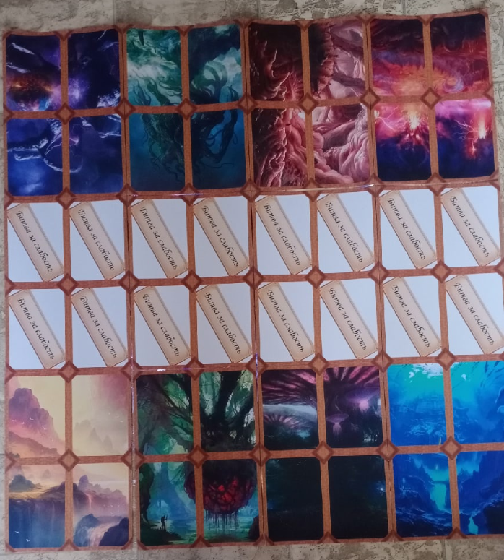

*рис 1.*

Библиотеки будут распределены по “редкости” карт. В первой библиотеке будут лежать карты **обычной** редкости, во второй **необычной**, в третьей **редкой**, в четвёртой **эпической** и наконец в пятой **легендарной** редкости.

В начале игры каждому игроку будет доступна лишь библиотека **обычных** карт. Остальные библиотеки будут открываться по ходу игрового процесса.

Как было сказано в самом начале, целью игры является победа над своим оппонентом, что достигается путём уменьшения “очков здоровья” другого игрока до 0. В начале игры каждый имеет 25 очков.

**Процесс “битвы”**

Игра начинается того, что выбирается игрок, чей ход будет первым, после чего каждый берёт в свою руку 7 карт из обычной библиотеки, не показывая их своему оппоненту. Игрок получает 2 единицы внутриигровой валюты, называемой “Babos$”, которую он может тратить на разыгрывание карт из своей руки.

После долгих раздумий игрок, к примеру, решает разыграть карту, стоящую 1 Babos$. Он может выбрать любую ячейку в ближайшей к себе секции 8x2 и разместить там выбранную карту, после чего в нашем “хранилище” остается 1 Babos$. За свой ход можно выставить любое количество карт. Непотраченные Babos$ы сохраняются на следующие ходы, что можно использовать в своих стратегических целях.

У каждой карты, как говорилось ранее, есть свой набор параметров (см. пример на рис. 2), а именно:

1. Атака
2. Здоровье
3. Уклонение
4. Стоимость
5. Скорость атаки
6. Скорость передвижения

Параметры отвечают за взаимодействие с другими картами на поле битвы, передвижение по полю битвы и взаимодействие с очками здоровья оппонента.

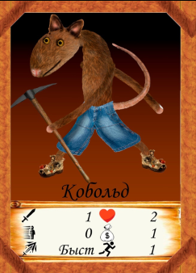 *рис.2*

Если карта была сыграна в этот ход, то пока она получает “болезнь выхода” и не может взаимодействовать с окружением, поэтому игрок, ходящий первым, просто передаёт ход своему оппоненту. Оппонент перед берёт ещё одну карту и также получает 2 Babos$а, после чего разыгрывает уже свои карты или решает ничего не играть и передаёт ход по тем же причинам. В конце хода, если у игрока более 9 карт он обязан положить излишек под библиотеку редкости “сброшенной” карты.

Первый игрок принимает свой ход, берёт карту, получает Babos$ы, разыгрывает карты, после чего начинается “боевая фаза”. Во время этой фазы игрок может взаимодействовать с картами без “болезни выхода”. Карту можно передвинуть на количество ячеек равное скорости передвижения. Карту можно двигать по вертикали или горизонтали (Уточнение: при скорости бега 2 карта может передвинуться сначала на 1 ячейку вперёд, а потом на 1 влево. Можно перемещать карты на кол-во ячеек меньшее чем значение скорости бега (в том числе на 0)). Нельзя перемещаться в ячейки, занятые другими картами.

После перемещения карта может нанести **урон**, равный значению атаки по карте оппонента, находящейся на расстоянии в 1 ячейку по вертикали или горизонтали от исходной карты. Здоровье карты отвечает за то, сколько единиц урона выдержит данная карта. После получения урона текущие здоровье карты навсегда уменьшается на соответствующее число единиц. Если здоровье карты опустится до 0, то она отправится под низ библиотеки соответствующей редкости.

Карта может наносить урон и очкам здоровья оппонента, если она находится на в одной из ближайших к оппоненту 8 ячеек.

Во время вашей боевой фазы карты оппонента тоже не сидят без дела. После того как вы переместили все карты и нанесли урон, карты оппонента могут нанести урон уже вашим картам по соседству. На самом деле, за порядок нанесения урона отвечает параметр скорость атаки.

Сначала урон наносят ваши карты с Быст. скоростью атаки, потом карты оппонента с Быст., далее ваши карты со Сред., карты оппонента со Сред., ваши карты с Медл., и, наконец, карты оппонента с Медл.

Карта может избежать урона, если её параметр уклонения более 0. Если уклонение не нулевое, то при атаке на карту подбрасывается шестигранный кубик и, если выпавшее значение меньше или равно значению уклонения, то урон не пройдёт.

После окончания боевой фазы игрок передаёт ход и процесс повторяется.

За накопленные Babos$ы помимо розыгрыша карт можно открывать библиотеки с новыми редкостями и выставлять сборщики Babos$ов. Открыв новую редкость, игрок в начале своего хода может выбирать библиотеку, из которой он будет брать карту. Редкости можно открывать только по порядку:

1. Необычная – 3 Babos$а
2. Редкая – 5 Babos$ов
3. Эпическая – 7 Babos$ов
4. Легендарная – 9 Babos$ов

Сборщики выставляются за пределами поля за ближайшими 8 ячейками около игрока. Карты оппонента могут уничтожить сборщик, находясь около него, так как он тоже имеет своё зоровье. Каждый последующий сборщик стоит на 2 Babos$а дороже за каждый сборщик в игре. После того, как уничтожили сборщик, игрок может его переставить. Новый сборщик можно выставить только после открытия новой редкости. Максимум может быть 4 сборщика.

**Вот и всё! Приятной игры смельчакам, решившим сразится за “Слабость”!**